摘 要
随着科技的快速发展，自动化技术在很多方向上应用也在不断革新，本文着重研究其在影音娱乐方向的应用。听音乐不仅可以使人们在这个充满压力的环境中放松头脑，也可以使人们获得愉悦的心情。而当今社会比较流行的语言莫过于Java，说起Java，可能很多人都知道。他经过了时代的变迁，一步一步发展至今。这款音乐播放器的设计应用了Java语言中一款当今非常流行的框架------SSM框架。
SSM框架，是Spring、SpringMVC、Mybatis的缩写。Spring是java的一个轻量级框架，它是为了解决企业中应用开发的复杂性而开发的一款框架，它所使用的的JavaBean来完成EJB所需要完成的事情。Spring提供了SpringIOC(Inversion of Control)控制翻转机制和SpringAOP面向切面编程机制。IOC控制反转，通过容器来控制对象的创建和维护、对象中成员变量的创建及维护。反转就是将对象的控制权交由容器处理，目的是获得更好的扩展性和可维护性。AOP面向切面编程主要包含三个核心组件：切面(Aspect)、切入点(PointCut)、通知(Advice)。包含5种通知方法：前置通知、后置通知、异常通知、最终通知以及环绕通知。
SpringMVC框架是一个有MVC框架的框架，通过实现Model-View-Controller模式来更好的将数据、业务与展现进行分离，是围绕DispatcherServlet展开的。DispatcherServlet负责将请求派发到特性的handler。DispatcherServlet将请求分发给不同的后端处理器(Controller)，Spring的C层框架使用了后端控制器来映射处理器和视图解析器共同完成C层框架的主要工作。
此次音乐播放器的设置使用了MySQL数据库。

关键词：Java；音乐播放器；SpringMVC框架

目 录
摘 要 1
目 录 1
一、设计背景 1
（一）毕业设计基础理论研究 1
（二）Spring框架 6
（三）bean的实例化 7
（四）bean的管理 9
（五）bean属性的设置 9
（六）Spring项目程序架构 11
（七）使用注解完成IOC配置 12
（八）Spring的AOP机制 13
（九）SpringMVC 16
二、音乐播放器功能开发 19
（一）配置文件 19
（二）音乐播放器功能实现 23
三、数据库设计 28
（一）新建歌单表 28
（二）朋友圈表 28
（三）喜欢歌曲列表 28
（四）歌曲信息表 29
（五）MV评论表 29
（六）用户表 29
结 论 31
参考文献 32
致 谢 Error: Reference source not found

一、设计背景
随着科技的快速发展，自动化技术在软件方面的发展也在不断提速，且在多个方向都有很广泛的应用，本文着重就其影音娱乐方向的应用进行毕业设计工作。现如今，科技发展越来越迅速，年轻人的工作任务越来越艰巨，那么如何舒缓自己的压力成为了当今社会的共同话题，而大多数人选择舒缓自己压力的方法是听音乐，而选择一款适合的音乐播放器才是最重要的。
众所周知，音乐播放器就是一个音乐播放的软件，那么，设计一款个性的的音乐播放器更是美哉美哉。而我设计了一款音乐播放器，不仅实现了其他音乐播放器所拥有的功能，还增加了一些其他的功能。其中功能包含了音乐的播放、暂停、快进快推、下一首、上一首、歌词的同步显示、换皮肤、以及注册、登录音乐播放器、登录朋友圈、歌曲列表显示、双击收藏、新建歌单、添加喜欢的音乐到指定的歌单、MV的播放、暂停、MV的评论、是否点赞等一系列功能。
而设计这款音乐播放器所使用的的框架是当今很流行的SSM框架。相对于JavaEE框架来说，它是一个比较轻量级的框架，主要体现在与数据库的连接上面。无需自己写代码，通过cmd自动生成JavaBean这一部分的代码，看起开更加的简单明了。数据库选择的是一款用法简单、使用方便的数据库—MySQL。
搭建框架对任何一个项目来说都是至关重要的，下文将会就SSM框架进行详细的解释。

（一）毕业设计基础理论研究
Eclipse安装、Spring、SpringMVC、MyBatis框架
1. eclipse安装
Java运行环境的搭建：
(1)安装JDK软件：Sun公司免费向大家提供了包含了所有在编写运行Java过程中所能的工具的软件开发工具包，目的是鼓励大家更多的使用Java语言来进行软件的开发。
(2)双击JDK软件：jdk-6u6-windows-i586-p.exe，安装程序开始运行；
(3)了解程序安装目录 ：
bin目录：可执行文件的存放目录;
javac
java
lib目录：Java的类库文件的存放目录;
include目录：用于本地方法的文件的存放目录;
demo目录：演示程序的存放目录;
jre目录：Java运行环境文件的存放目录;
(4)JDK软件的配置：在环境变量PATCH更新后，用户可以直接输入可执行文件的文件名来运行该文件。
(5)配置环境变量：

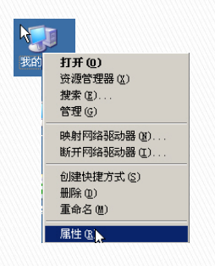
图 1-1 配置环境变量步骤一

图 1-2 配置环境变量步骤二
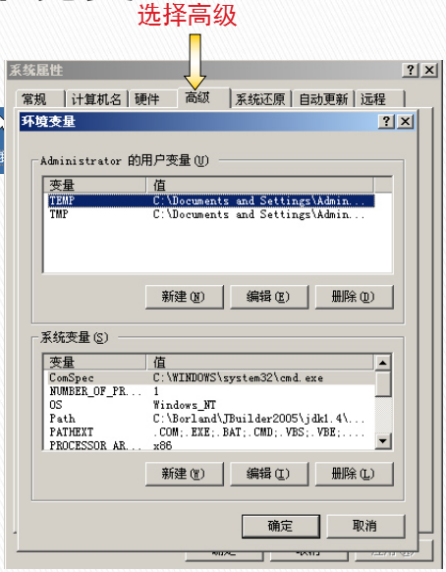
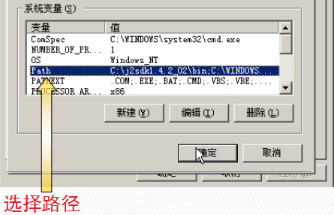
图 1-3 配置环境变量步骤三

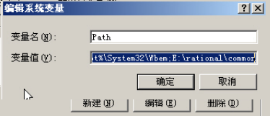
图 1-4 配置环境变量步骤四

图 1-5 配置环境变量步骤五

(6)创建java源程序：Java源程序是一个可以用文本编辑器进行创建编辑并且用Java语言编写的文本文件，一般用java当做其扩展名。
(7)编辑源程序：Java编译器，“javac”，读取并翻译Java源程序使其变成能够被Java虚拟机读取的指令集合，且以字节码的形式保存在文件中。通常来说，字节码文件的扩展名是class。
(8)运行class(字节码)文件：运行的过程是Java解释器读取字节码，将指令取出翻译成能够被计算机执行的代码。
2.MyBatis 简介
MyBatis是一个数据持久层(ORM)框架。把实体类和SQL语句之间建立了映射关系，是一种半自动化的ORM实现[1]。MyBatis 是一款优秀的持久层框架，它支持定制化 SQL、存储过程以及高级映射。MyBatis 是一款优秀的持久层框架，它支持定制化 SQL、存储过程以及高级映射。MyBatis 避免了几乎所有的 JDBC 代码和手动设置参数以及获取结果集。
MyBatis 可以使用简单的 XML 或注解来配置和映射原生信息，将接口和 Java 的 POJOs(Plain Ordinary Java Object,普通的 Java对象)映射成数据库中的记录。MyBatis 是支持普通 SQL查询，存储过程和高级映射的优秀持久层框架。MyBatis 消除了几乎所有的JDBC代码和参数的手工设置以及结果集的检索。MyBatis 使用简单的 XML或注解用于配置和原始映射，将接口和 Java 的POJOs（Plain Ordinary Java Objects，普通的 Java对象）映射成数据库中的记录。
每个MyBatis应用程序主要都是使用SqlSessionFactory实例的，一个SqlSessionFactory实例可以通过SqlSessionFactoryBuilder获得。SqlSessionFactoryBuilder可以从一个xml配置文件或者一个预定义的配置类的实例获得。
用xml文件构建SqlSessionFactory实例是非常简单的事情。推荐在这个配置中使用类路径资源（classpath resource)，但你可以使用任何Reader实例，包括用文件路径或file://开头的url创建的实例。MyBatis有一个实用类----Resources，它有很多方法，可以方便地从类路径及其它位置加载资源。
简单易学：本身就很小且简单。没有任何第三方依赖，最简单安装只要两个jar文件+配置几个sql映射文件易于学习，易于使用，通过文档和源代码，可以比较完全的掌握它的设计思路和实现。
灵活：mybatis不会对应用程序或者数据库的现有设计强加任何影响。 sql写在xml里，便于统一管理和优化。通过sql语句可以满足操作数据库的所有需求。
解除sql与程序代码的耦合：通过提供DAO层，将业务逻辑和数据访问逻辑分离，使系统的设计更清晰，更易维护，更易单元测试。sql和代码的分离，提高了可维护性。
提供映射标签，支持对象与数据库的orm字段关系映射
提供对象关系映射标签，支持对象关系组建维护
提供xml标签，支持编写动态sql。
（1）Mybatis的优点：
(1)基于简单易学的SQL语法。
(2)便于对底层组装过程的了解。
(3)SQL语句封装在配置文件中，便于统一管理与维护，降低了程序的耦合度。
(4)方便调试程序。
（2）与传统的JDBC比较：
(1)大量减少代码量(近61%)
(2)框架简单持久
(3)增强架构级性能
(4)SQL代码从程序代码中彻底分离，可重用
(5)项目中的分工增强
(6)移植性增强
直观对比：
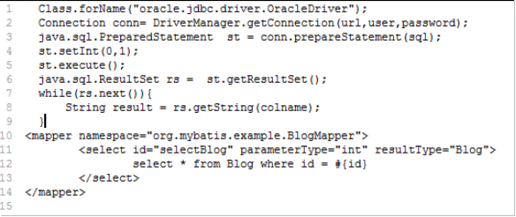
图 1-6 直观对比图

MyBatis 就是将上面这几行代码分解包装：
前两行是对数据库的数据源的管理包括事务管理，3、4 两行MyBatis通过配置文件来管理 SQL 以及输入参数的映射，6、7、8 行MyBatis获取返回结果到 Java 对象的映射，也是通过配置文件管理。
（3）MyBatis的映射关系：
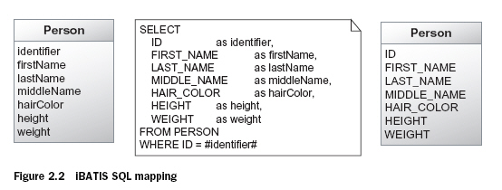
图 1-7 映射关系图

（4）MyBatis工作原理

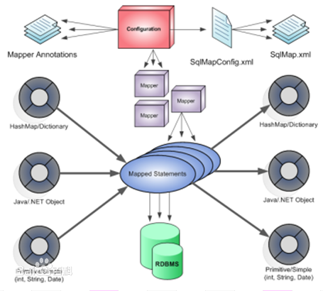

图 1-8 MyBatis工作原理图

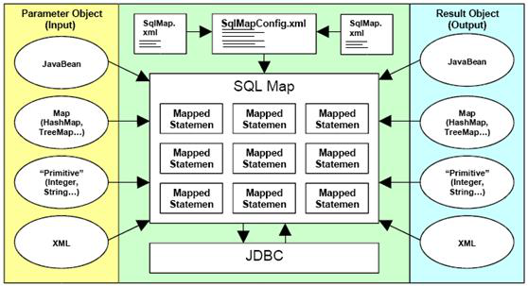
图 1-9 MyBatis工作原理图

工作原理具体流程是：
1、加载mybatis全局配置文件（数据源、mapper映射文件等），解析配置文件，MyBatis基于XML配置文件生成Configuration，和一个个MappedStatement（包括了参数映射配置、动态SQL语句、结果映射配置），其对应着<select | update | delete | insert>标签项。
2、SqlSessionFactoryBuilder通过Configuration对象生成SqlSessionFactory，用来开启SqlSession。
3、SqlSession对象完成和数据库的交互：
a、用户程序调用mybatis接口层api（即Mapper接口中的方法）
b、SqlSession通过调用api的Statement ID找到对应的MappedStatement对象
c、通过Executor（负责动态SQL的生成和查询缓存的维护）将MappedStatement对象进行解析，sql参数转化、动态sql拼接，生成jdbc Statement对象
d、JDBC执行sql。

e、借助MappedStatement中的结果映射关系，将返回结果转化成HashMap、JavaBean等存储结构并返回。

（二）Spring框架
Spring是一个以降低企业级应用程序在开发过程中的复杂程度为目的的轻量级的框架^{[2]}。
1.Spring内容简介
(1)Spring 容器提供了IOC机制，可以创建对象以及管理对象之间的调用关系，避免了硬编码造成的程序耦合。
(2)提供了AOP(面向切面编程方式)功能，可以实现很多特定功能。
(3)声明式事务控制处理。
(4)对jdbc进行了轻量级的封装，可以更加灵活的去操作数据库。
(5)针对MVC这种设计的模式提供了解决方法。
2.Spring核心容器概述
容器： 用来包装或装载物品的贮存器。
web服务器与jsp、servlet之间的关系：
(1)从程序文件存放的位置。
(2)从程序执行的方式。
从以上两方面看web服务器实际是动态网页程序文件的容器。
IOC (Inversion of Control) ：控制反转，通过容器来控制对象的创建及维护，对象中成员变量的创建及维护。反转就是将对象的控制权转移给容器处理，目的是获得更好的扩展性和可维护性^{[3]}。
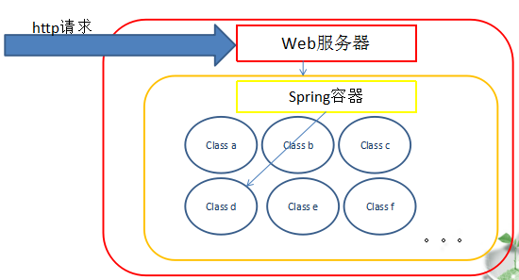
Spring核心容器：核心容器是spring框架的核心，用户编写的程序文件发布到服务器后，由spring负责管理，包含对象的初始化、函数的调用、对象的消亡等等，因此可以将spring看作是服务器与应用程序的中间管理组件^{[4]}。
图 1-10 Spring核心容器

（三）bean的实例化
(1)构造器方式：Spring默认的情况下是调用java类的构造器进行初始化

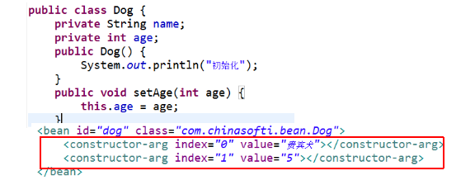
图 1-11 构造器方式

constructor-arg标签：设定初始化bean的构造方法参数
index：构造方法参数位置，从0开始。
value：参数值。
spring根据constructor-arg标签判断调用哪个构造器初始化对象实例
(2)静态工厂方式：工厂类使用静态方法创建对象。

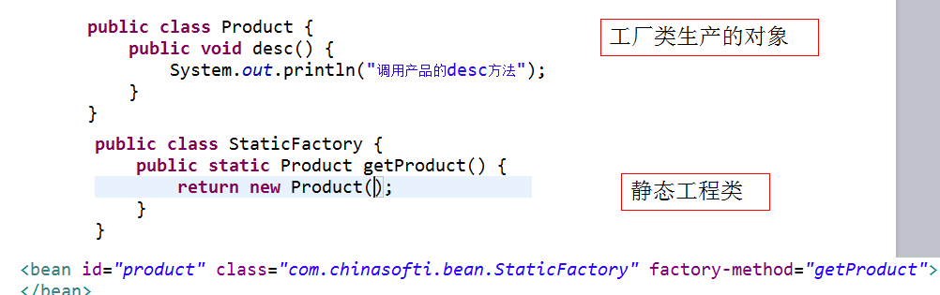
图 1-12 静态工厂方式

(3)普通工厂方式：需要初始化工厂类实例，通过执行工厂类的方法创建产品对象并返回引用。
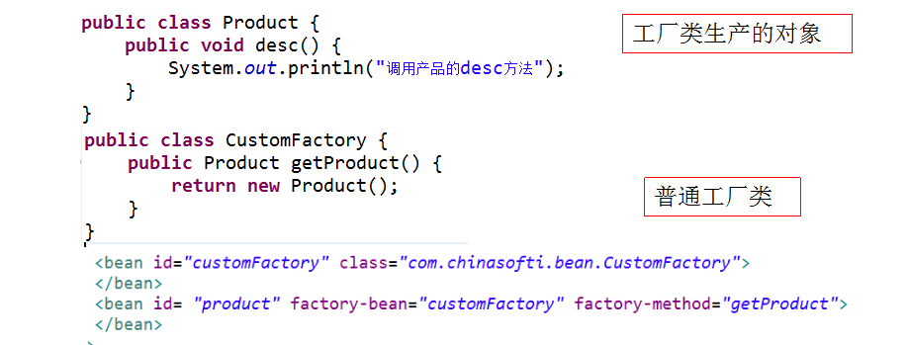
图 1-13 普通工厂方式

（四）bean的管理
bean的初始化时间：spring创建javabean的时间。
当scope=prototype：每次获取对象实例时(getBean())，spring都会新创建一个对象实例。
当scope=singleton ：根据bean标签的lazy-init属性值选择创建时间：
lazy-init取值范围：默认default相当于false
true：当第一次获取对象实例时创建对象。
false：容器加载时创建对象。
spring在创建bean实例后，调用bean的初始化方法。spring在容器关闭后，bean不被spring容器调用，进入可垃圾回收阶段，在容器关闭之前，会调用bean的销毁方法(只有scope=singleton的bean才会执行销毁方法)。

（五）bean属性的设置
1.依赖注入
由外部容器动态地将依赖对象注入到另一个对象的组件中。spring采用这种方式为bean的属性赋值^{[5]}。
通俗的说spring容器不仅可以初始化对象，也可以为对象当中的成员变量赋值，初始化成员变量对象以及赋值的过程，不需手动编码，而是由spring容器去做。这种依赖容器初始化对象，并赋值给bean全局变量的方式叫依赖注入。
传统的方式：
Boy boy = new Boy();
Dog dog = new Dog();
boy.setDog(dog);
依赖注入方式：
Spring容器会分别初始化两个组件，并依据配置的依赖关系，将Boy对象的dog变量赋值。
<bean id="boy" class="com.chinasofti.entity.Boy" >
<property name="dog" ref="dog"></property>
</bean>
<bean id="dog" class="com.chinasofti.entity.Dog"></bean>
2.Setter方法注入
spring容器调用bean组件中属性对应的setter方法完成属性的注入(赋值)。
根据属性的不同类型，可分为如下三种注入情况。
基本类型注入。
spring组件类型注入。
集合类型注入。
3.构造器方式注入
spring在初始化bean组件时，调用含参数的构造器对全局变量进行复制，参数类型可以为基本类型、bean组件类型、集合类型，赋值方式与setter方法赋值方式一致^{[6]}。
<bean id="boy" class="com.chinasofti.constructor.Boy" >
<constructor-arg index="0" value="123">
</constructor-arg>
<constructor-arg index="1" value="哈哈" type="java.lang.String">
</constructor-arg>
<constructor-arg index="1" ref="beanName"></constructor-arg>
</bean>
4.自动注入
对于自动装配，大家了解一下就可以了，实在不推荐大家使用。例子：
<bean id=“foo” class=“...Foo” autowire=“byType”>
自动装配可以省略<property></property>
autowire属性取值如下
* byType (默认值) ：按类型装配，可以根据属性的类型，在容器中寻找跟该类型匹配的bean。如果发现多个，那么将会抛出异常。如果没有找到，即属性值为null。
* byName：按名称装配，可以根据属性的名称，在容器中寻找跟该属性名相同的bean，如果没有找到，即属性值为null。
* constructor与byType的方式类似，不同之处在于它应用于构造器参数。如果在容器中没有找到与构造器参数类型一致的bean，否则将会抛出异常。

（六）Spring项目程序架构
接口：在表面上是一种集合体，它的组成是几个不具备主体代码的方法定义。可以继承，名称唯一。
面向接口编程：在系统分析或架构设计中，每个层级的程序并不是直接提供程序服务，而是定义一组接口，通过实现接口来提供功能。面向对象编程的一部分是面向接口编程^{[7]}。
面向接口编程的优点：
接口的定义和接口的实现分开。
(1)从分工看，接口定义一般是由架构师来设定，编程人员实现，架构师会根据架构规则、设计规则来制定接口，对编程人员提供了规范。
(2)从实现看，接口的定义时间很短，但接口的实现时间较长，若一个编程人员需要调用其他人员编写的某个方法时，可以采用多态的方式获取接口对象，来调用方法，这样保证团队共同完成开发。
(3)从架构设计看，接口实现分开，程序的清晰性和易读性得到提升。
接口可以有多个实现：
(4)如果实现类的业务需要扩展某项功能，可以采用重新实现接口的方式，这样降低了程序的冗余性。
Spring的三层架构模式：
调度层：负责接收前台参数，执行业务层程序，并调度业务程序执行后跳转网页资源。
业务核心层：负责业务逻辑的执行，并调用数据持久层完成数据库的操作，或完成其他业务逻辑，在此层次完成事物控制，业务异常处理^{[8]}。
持久层：对数据库完成操作。

（七）使用注解完成IOC配置
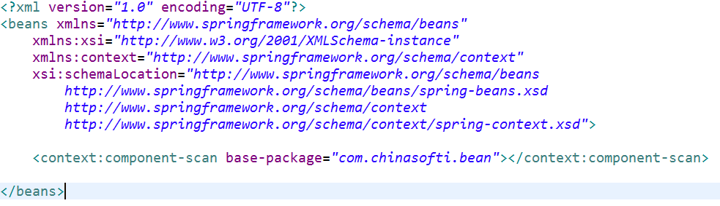
图 1-14 IOC配置

@Service：用于标注业务层组件、
@Controller：用于标注控制层组件(如struts中的action)、
@Repository：用于标注数据访问组件，即DAO组件。
@Component：泛指组件，当组件不好归类的时候，我们可以使用这个注解进行标注。
这几个注解标注的javabean在使用时并没有什么不同。但预计spring之后的版本会区分这几个注解的特殊性，因此建议在目前版本开发时按照此规则标注注解。
如果不输入id，则默认值当前类首字母小写。

<bean id="setterBasic" class="com.chinasofti.setter.SetterBasic" >
<property name="name" value="张三"></property>
<property name="age" value="18"></property>
<property name="salary" value="24000.112"></property>
</bean>

@Value注解
@Value(value = "18")
private Long age;
@Value(value = "小李")
private StringBuffer name;
@Value(value = "1111.111")
private double salary;

<bean id = "setterBean" class="com.chinasofti.setter.SetterBean">
<property name="setterBasic" ref="setterBasic"></property>
</bean>
@Resoure注解
@Resource(name="setterBasic")
private SetterBasic setterBasic;
在属性上添加注解完成注入，可以省略setter方法。

（八）Spring的AOP机制
1.环境搭建：
2.AOP的核心组件
切面(Aspect)：切面是封装通用业务逻辑的组件，可以作用到其他组件上。
切入点(Pointcut)：用于指定哪些组件哪些方法使用切面组件，Spring提供表达式来实现该指定。
通知(Advice)：用于指定组件作用到目标组件的具体位置。
AOP前置通知：在目标组件的方法执行前执行的程序^{[9]}。
完成AOP的步骤
切入点程序。
切面程序。
通过配置文件将切面程序插入到切入点程序的某个位置上(通知)。
3.AOP前置通知
是spring组件中的某个方法、无返回类型、参数类型与通知类型有关，前置通知的参数类型为org.aspectj.lang.JoinPoint(可以无参数)。
4.AOP后置通知
在目标组件的方法正常执行并返回参数后执行的程序。切面程序：后置通知的切面程序中可以获取到目标方法返回参数，但需要在配置文件中声明参数名，依赖spring容器注入参数值。
5.AOP异常通知
在目标组件的方法抛出异常信息后执行的程序。切面程序：异常通知的切面程序中可以获取到目标组件抛出的异常信息，需要在配置文件上声明异常参数名，依赖spring容器注入参数值。
6.AOP最终通知
在目标组件的方法正常执行后执行，或在异常通知之前执行。
7.AOP环绕通知
切面程序负责调用目标组件的运行，与struts中的拦截器功能类似，可以完全取代之前的几个通知。切面程序：在类型为环绕通知的切面程序函数中，参数为org.aspectj.lang.ProceedingJoinPoint是JoinPoint的子类，扩展了JoinPoint类，提供了proceed()函数，该函数的作用是调用目标组件,并返回目标组件返回的值。
8.切入点表达式
切入点表达式用于声明spring容器中哪些组件的函数是目标函数，也就是切面程序要作用到哪些组件的哪些函数上。
常用的切入点表达式分为：
按类匹配：匹配的java类中全部函数作为目标函数，使用within关键字。
按函数匹配：匹配的函数作为目标函数，使用execution关键字。
按bean的id匹配：匹配的bean中全部函数作为目标组件。使用bean关键字。
按函数匹配
完整写法
返回类型 类的路径 类名 函数名 参数类型(用，分开)
execution(String com.chinasofti.Target.save(String))
任意返回类型
execution(* com.chinasofti.Target.save(String))
任意返回类型下指定包下任意类
execution(* com.chinasofti.*.save(String))
任意返回类型下指定包下任意类任意函数
execution(* com.chinasofti.*.*(String))
任意返回类型下指定包或子包下任意类任意函数任意参数
execution(* com..*.*(..))
9.AOP的注解配置
前置通知注解方法如下：
@Component("before")
@Aspect
public class Before {
@org.aspectj.lang.annotation.Before("execution(* com..*.*(..))")
public void doBefore(JoinPoint jp) {
}
}
后置通知注解方法如下：
@Component
@Aspect

public class After {
@AfterReturning(pointcut="execution(* com..*.*(..))",returning="ret")
public void doAfter(JoinPoint pjp,Object ret) {
System.out.println("目标程序与AOP程序执行后将最后执行,返回参数为" + ret);
}

异常通知注解方法如下：
@Component
@Aspect
public class ThrowException {
@AfterThrowing(pointcut="execution(* com..*.*(..))", throwing="e")
public void doThrow(JoinPoint jp , Throwable e) {
}
}

最终通知注解方法如下：
@Component
@Aspect
public class AfterFinally {
@After(value="execution(* com..*.*(..))")
public void afterFinally(JoinPoint jp) {
}
}

环绕通知注解方法如下：
@Component
@Aspect
public class Around {
@org.aspectj.lang.annotation.Around("execution(* com..*.*(..))")
public String around(ProceedingJoinPoint pjp) {
}
}

（九）SpringMVC
1.SpringMVC概述
Spring MVC框架是有一个MVC框架，通过实现Model-View-Controller模式来很好地将数据、业务与展现进行分离。从这个角度来分析，Struts、Struts2与Spring MVC之间非常的想似^{[10]}。Spring MVC是围绕DispatcherServlet展开设计的，将请求派发到特定的handler上是DispatcherServlet的任务。
mvc模式的体现是通过可配置的controller、HandlerMapping、ViewResolver进行的。
2.SpringMVC原理
(1)用户向服务器发送请求，请求被Spring前端控制ServeltDispatcherServlet捕获。
(2)DispatcherServlet对请求URL进行解析，得到请求资源标识符(URI)。然后根据该URI，调用HandlerMapping获得该Handler配置的所有相关的对象(包括Handler对象以及Handler对象对应的拦截器)，最后以HandlerExecutionChain对象的形式返回。
(3)DispatcherServlet通过选择的合适的HandlerAdapter，来执行相对应的Controller。
(4) 提取Request中的模型数据，填充Handler入参，开始执行Handler(Controller)。在填充Handler的入参过程中，根据你的配置，Spring将帮你做一些额外的工作：
HttpMessageConveter：将请求消息(如Json、xml等数据)转换成一个对象，将对象转换为指定的响应信息
数据转换：对请求的消息进行如String到Integer、Double的转换
数据根式化：对请求的消息进行如将字符串转换成格式化数字或格式化日期等的数据格式化。
数据验证：将验证过数据有效性的结果存储在BindingResult或Error中。
(5)Handler执行完成后，向DispatcherServlet返回一个ModelAndView对象。
(6)根据返回的ModelAndView，选择一个适合的ViewResolver(必须是已经注册到Spring容器中的ViewResolver)返回给DispatcherServlet。
(7)View与 ViewResolver和Model相结合，进行视图的渲染。
(8)将渲染结果返回给客户端。

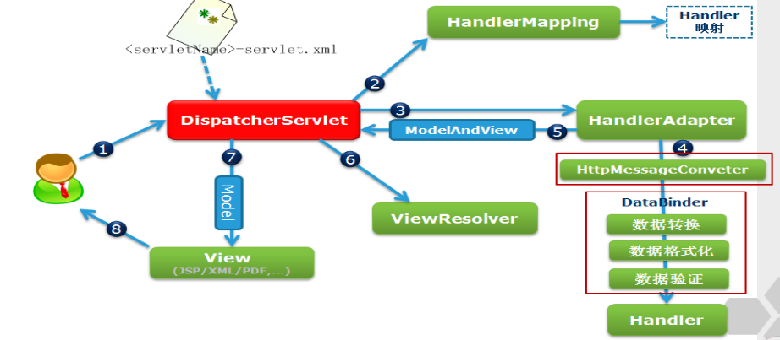
图 1-15 SpringMVC原理图

二、音乐播放器功能开发
简述：首界面利用<%response.sendRedirect("index.action"); %>传递action到action层，action层通过.action前面的需求寻找相对应的action从而选择对应的响应。例如：
@RequestMapping("index.action")
public String index(Model model) throws Exception {
List<Music> musiclist = ms.searchAll();
model.addAttribute("musiclist", musiclist);
return "main";
}
通过return“main”从而得到的响应是寻找“main”界面。之后返回WebContent中寻找main.jsp。从而显示一套完整的页面。

（一）配置文件
1.Spring的applicationContext.xml文件
Spring的applicationContext.xml文件是对数据进行存储的容器，以下为对Spring的applicationContext.xml文件进行配置的过程：
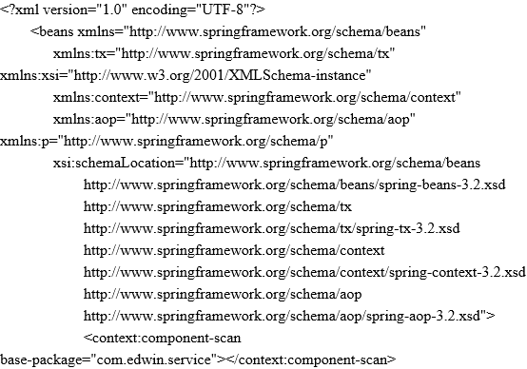
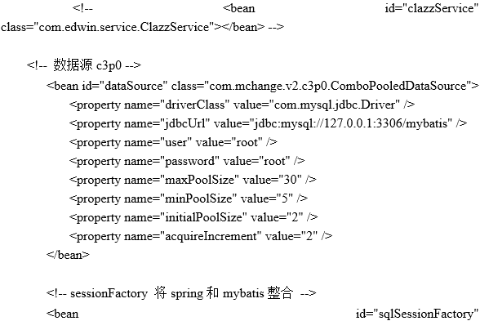
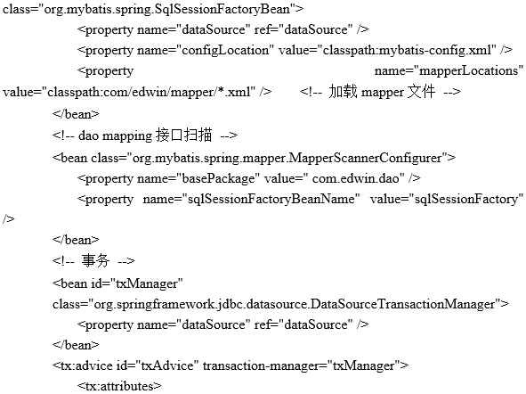
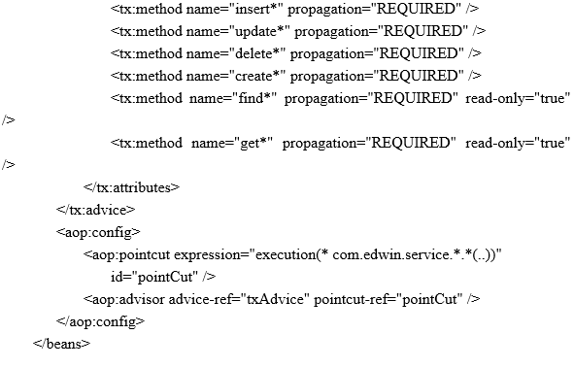
2.Spring的log4j.properties文件
Spring的log4j.properties文件的作用是是控制日志信息输送的目的地以及控制每一条日志的输出格式，以下为对Spring的log4j.propertiesl文件进行配置的过程：
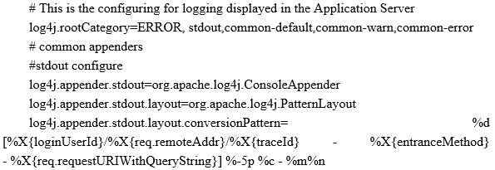
3.数据库配置文件mybatis-config.xml
mybatis-config.xml文件是控制启用缓存、数据库超时时间、字段映射、延迟加载等功能的实现，还可以定义一些插件，以下为对mybatis-config.xml文件进行配置的过程：
<?xml version="1.0" encoding="UTF-8"?>
<!DOCTYPE configuration
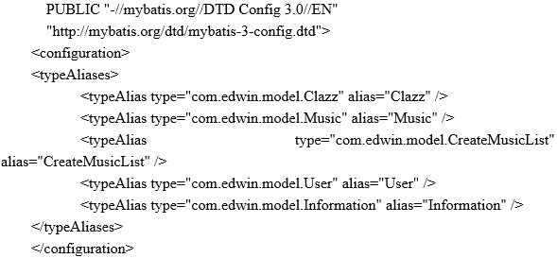
4.SpringMVC配置文件springMVC-servlet.xml
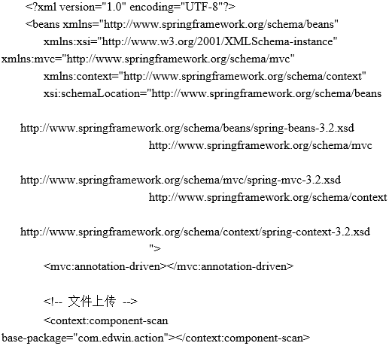
springMVC-servlet.xml文件是SpringMVC的配置文件，负责静态资源的访问，以下为对springMVC-servlet.xml文件进行配置的过程：
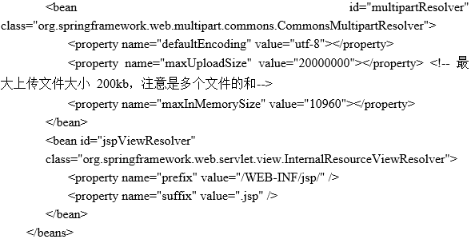
5.web.xml配置
web.xml文件是配置欢迎和错误页面，为servlet命名和定制URL，定制初始化参数等高级配置，以下为对web.xml文件进行配置的过程：

（二）音乐播放器功能实现
1.音乐快进、快退、暂停、播放。
通过软件自带的<audio>属性实现音乐的播放，如图2-1所示：

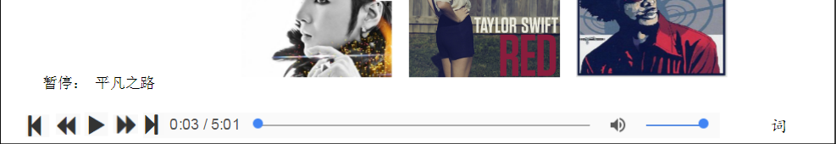
图 2-1 音乐播放

2.歌词同步显示

图 2-2 歌词同步

3.创建歌单
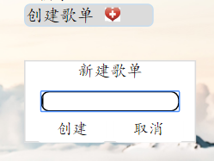
图2-3 创建歌单

4. MV播放
<div class="mv_content" id="mv">
<div class="shell">
<div class="right" id="newmv" style="position: absolute; width: 700px;height: 200px; margin-left: 680px;margin-top: 480px;overflow-y: scroll;">
<div class="mv_list" style="position: relative;">
<img src="images/mv1.jpg" width="180" height="180">
<a href="#" id="mv1"><img class="mv_play" src="images/bofang.png" style="width: 100px;height: 100px;position: absolute;top: 50px;left:50px;display: none; "></a>
</div>
<div class="mv_list" style="position: relative;">
<img src="images/mv2.jpg" width="180" height="180">

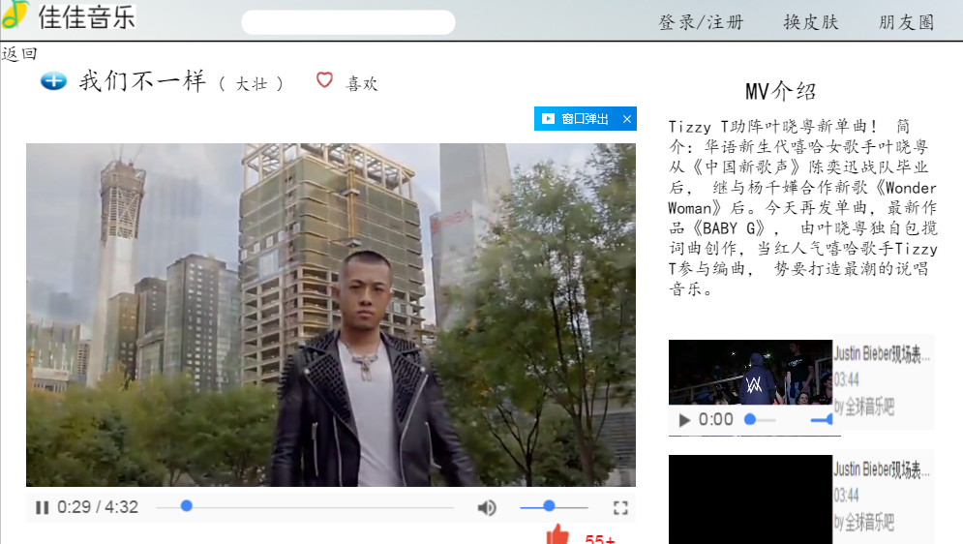
图2-4 MV播放

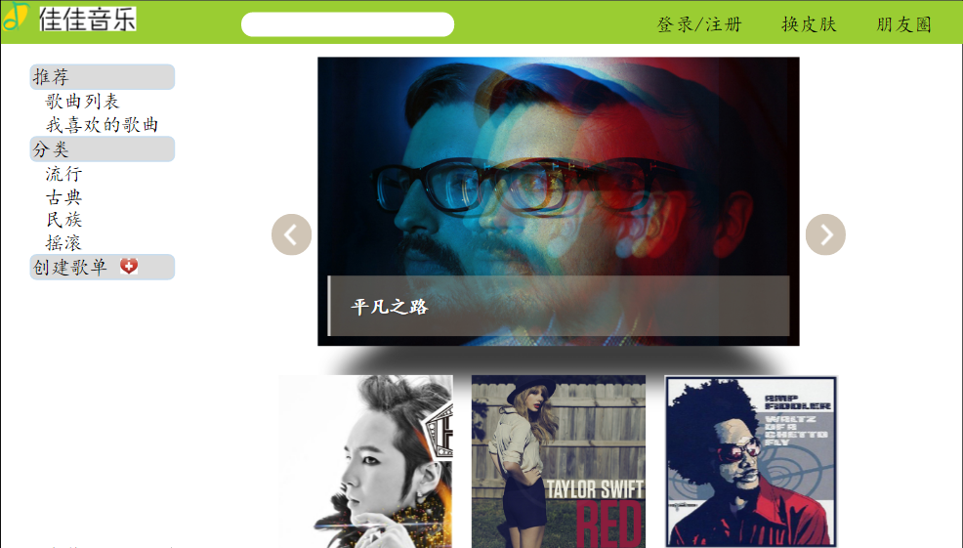
图2-5 音乐播放器首页

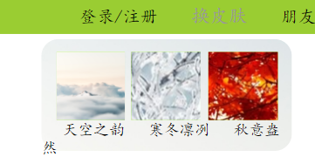
图 2-6 播放器换肤

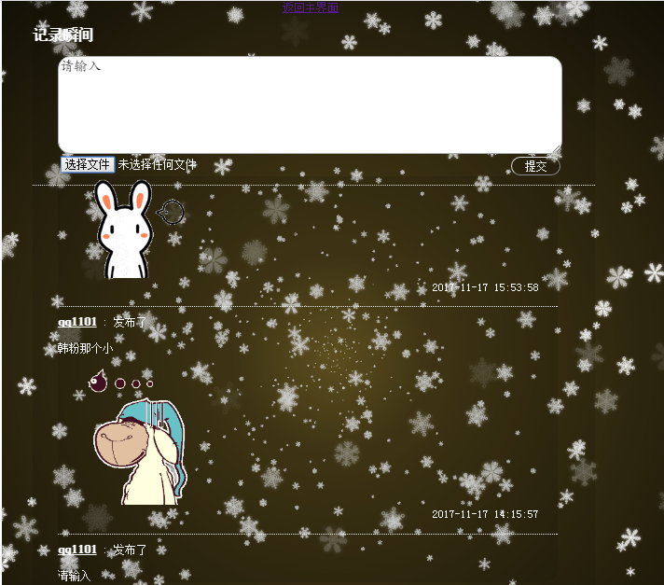
图 2-7 朋友圈功能

5.朋友圈
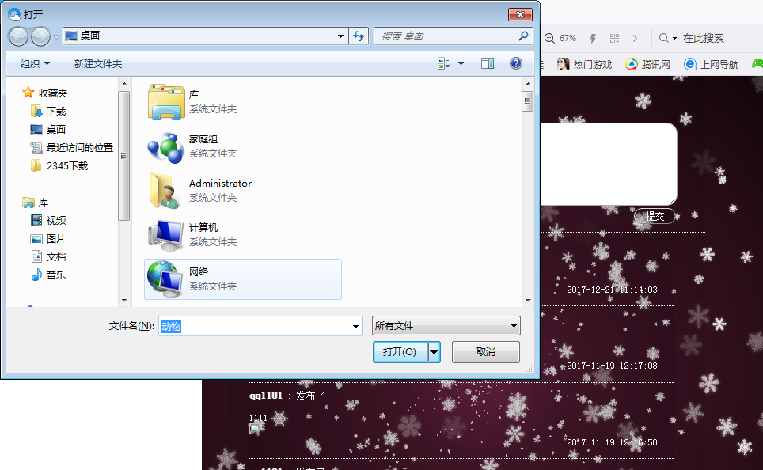
图 2-8 朋友圈上传图片

三、数据库设计
数据库设计(Database Design)是指对于一个给定的应用环境，构造最优的数据库模式，建立数据库及其应用系统，使之能够有效地存储数据，满足各种用户的应用需求（信息要求和处理要求）。在数据库领域内，常常把使用数据库的各类系统统称为数据库应用系统。数据库设计(Database Design)是指根据用户的需求，在某一具体的数据库管理系统上，设计数据库的结构和建立数据库的过程。数据库系统需要操作系统的支持。
数据库设计是建立数据库及其应用系统的技术，是信息系统开发和建设中的核心技术。由于数据库应用系统的复杂性，为了支持相关程序运行，数据库设计就变得异常复杂，因此最佳设计不可能一蹴而就，而只能是一种“反复探寻，逐步求精”的过程，也就是规划和结构化数据库中的数据对象以及这些数据对象之间关系的过程。
数据库设计中包含以下几个过程：
1.需求分析阶段：综合各个用户的应用需求(数据流程图(DFD)
2.概念设计阶段：形成独立于机器特点，独立于各个DBMS产品的概念模式(E-R图)
3.逻辑设计阶段：首先将E-R图转换成具体的数据库产品支持的数据模型，如关系模型，形成数据库逻辑模式；然后根据用户处理的要求、安全性的考虑，在基本表的基础上再建立必要的视图(View)，形成数据的外模式
4.物理设计阶段：根据DBMS特点和处理的需要，进行物理存储安排，建立索引，形成数据库内模式。

（一）新建歌单表
下表为本文所设计的基于SSM框架的音乐播放器中新建歌单表部分的属性

表3-1 createmusiclist
字段名称 | 类型 | 默认值 | 能否空 | 字段说明
orderNum | Int(1) | 无 | 否 | 新建列表编号，主键，自动增长
listName | varchar(100) | 无 | 否 | 新建列表名称
InmusicName | varchar(60) | 无 | 否 | 歌曲名称

（二）朋友圈表
下表为本文所设计的基于SSM框架的音乐播放器中朋友圈表部分的属性

表3-2 information
字段名称 | 类型 | 默认值 | 能否空 | 字段说明
number | Int(5) | 无 | 否 | 发表信息编号，主键，自动增长
name | varchar(10) | 无 | 是 | 发表信息人名称
message | varchar(1000) | 无 | 否 | 发表内容
picture | varchar(20) | 无 | 是 | 上传图片的地址
time | date | 无 | 否 | 上传时间
messageTime | Varchar(30) | 无 | 否 | 上传时间转化为字符串

（三）喜欢歌曲列表
下表为本文所设计的基于SSM框架的音乐播放器中喜欢歌曲列表部分的属性

表3-3 likemusicorder
字段名称 | 类型 | 默认值 | 能否空 | 字段说明
num | Int(10) | 无 | 否 | 喜欢的音乐编号，主键，自动增长
musicName | varchar(50) | 无 | 是 | 被喜欢歌曲名称

（四）歌曲信息表
下表为本文所设计的基于SSM框架的音乐播放器中歌曲信息表部分的属性

表3-4 music
字段名称 | 类型 | 默认值 | 能否空 | 字段说明
num | Int(5) | 无 | 否 | 音乐编号，主键，自动增长
InmusicPath | varchar(40) | 无 | 是 | 歌曲路径
InmusicName | varchar(60) | 无 | 否 | 歌曲名称
Insinger | varchar(20) | 无 | 是 | 歌手名称
lytic | varchar(2000) | 无 | 是 | 歌词
type | varchar(20) | 无 | 是 | 歌曲类型

（五）MV评论表
下表为本文所设计的基于SSM框架的音乐播放器中MV评论表部分的属性

表3-5 mvcontext
字段名称 | 类型 | 默认值 | 能否空 | 字段说明
num | Int（10） | 无 | 否 | MV评论编号，主键，自动增长
username | varchar(20) | 无 | 否 | 评论人名称
MVmessage | varchar(200) | 无 | 否 | 评论信息

（六）用户表
下表为本文所设计的基于SSM框架的音乐播放器中用户表部分的属性

表3-6 user
字段名称 | 类型 | 默认值 | 能否空 | 字段说明
username | varchar(10) | 无 | 否 | 用户名
pwd | varchar(10) | 无 | 否 | 密码

结 论
听人说常听“音乐”可以对消除人的工作紧张情绪、减轻生活的压力、避免各类慢性疾病等等产生积极地影响，其实这些都是有医学根据的。医学研究表明，经常性的接触音乐会对人的身体产生某些作用，从而促进人的身心健康。欣赏音乐所带来的力量远超人们的想象。所以人们把欣赏音乐当做生活中最普通的调剂品。下面我们通过一些资料报道来了解一下常听音乐对人的身心健康有哪些影响：
1、很多因为自律神经失调而猝发的慢性疾病可以通过听音乐舒缓压力来避免。
2、经常听音乐还可以在一些程度上起到心灵治疗的作用，可以把人们封闭的心灵敲开，使郁闷的心情得到缓解。
3、常听音乐对防止大脑老化有一定的功效，其可以通过刺激脑部活动，使脑细胞活化来达到功效。
4、通过听音乐可以增加神经传导的速度，甚至可以提高人的免疫力并且增强人的注意力和记忆力，使人的身体和心理都能得到一定的发展。
5、通过聆听音乐的旋律可以对婴儿产生减缓心跳速率，平静呼吸频率，减少婴儿苦恼次数的作用。甚至可以通过刺激婴儿的大脑，使婴儿变得更聪明。
通过此次对音乐播放器的设计使我对SSM框架有了一个更加深入的了解与认识，感觉收获了很多。自己压力大的时候听一下自己数据库里面的歌曲，也放松了心情。

参考文献
[1]邓子云等.精通J2EE网络编程[M].北京:清华大学出版社,2007.
[2]Sun ONE Studio 5编程系列.构建J2EE应用程序[M].北京:清华大学出版社,2007.
[3]王雷等译,[美]Pallavi Jain Shadab Siddiqui著.J2EE专业项目实例开发[M].北京:中国水利水电出版社,2003.
[4]萨师煊,王珊.数据库系统概论(第三版)[M].北京:高等教育出版社,1998.
[5]李鲁群等.面向Java Web Service技术应用集成研究[J].计算机工程,2005,2(3):119-120.
[6]孙鑫编著.Java Web开发详解[M].北京:电子工业出版社,2006.
[7]郑玲.计算机专业毕业设计指导[M].北京:清华大学出版社.2007.
[8]鲁晓东等.JSP软件工程案例精解[M].北京:电子工业出版社,2005.
[9]思科科技产品研发中心.JSP应用开发详解[M].北京:电子工业出版社,2005.
[10]耿祥义编著.JSP基础编程[M].北京:清华大学出版社,2004.
致 谢
首先诚挚地感谢我的导师XXX教授，他不但从毕业设计报告的选题到毕业设计报告的章节设定、毕业设计报告的社会调研以及毕业设计报告的最终定稿，自始至终都倾注着太多的心血。汪老师以严谨的治学之道、宽厚仁慈的胸怀、积极乐观的生活态度，为我树立了一辈子学习的典范，他每一次的教诲与鞭策都将激励我继续在科学和教育的道路上励精图治，开拓创新。在此，谨向尊敬的XXX教授致以深深的敬意和由衷的感谢。
其次，我要感谢来自XX学院的同学们，感谢她们一年多来给我提供的帮助和关心，在我毕业设计报告最需要帮助的时候，她们总是第一时间放下自己的工作无私地协助我，在我信心不足时给我打气，从生活的点点滴滴中给我帮助、给我鼓励，与她们在一起的日子开心而充实，她们将是我记忆里最美的风景。还要感谢我的家人，是他们在这三年的博士生生活里给予我伟大的支持和鼓励。没有他们给予我努力学习的信心和力量，相信这篇博士毕业设计报告也难以完成。深深地感谢他们在背后的默默支持！
最后，感谢所有关心我、支持我和帮助过我的同学、朋友、老师和亲人。在这里，我仅用一句话来表明我无法言语的心情：感谢你们！

